通信电路复习
- 高频电路基础
    - 谐振回路特性
      - LC并联谐振回路
电路结构：
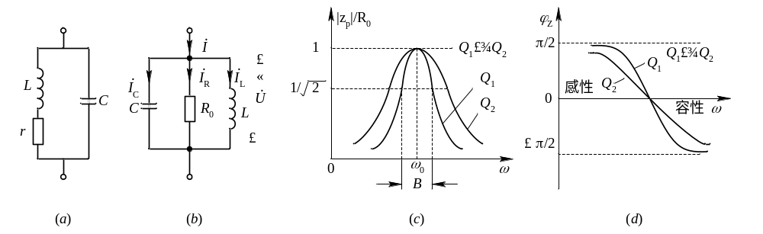

特性：
Q值？
谐振频率f0？
谐振时回路阻抗最大，呈纯电阻，电阻值？
带宽？
频率等于f0，回路阻抗呈什么特性？
频率大于f0，回路阻抗呈什么特性？
频率小于f0，回路阻抗呈什么特性？

      - LC串联谐振回路
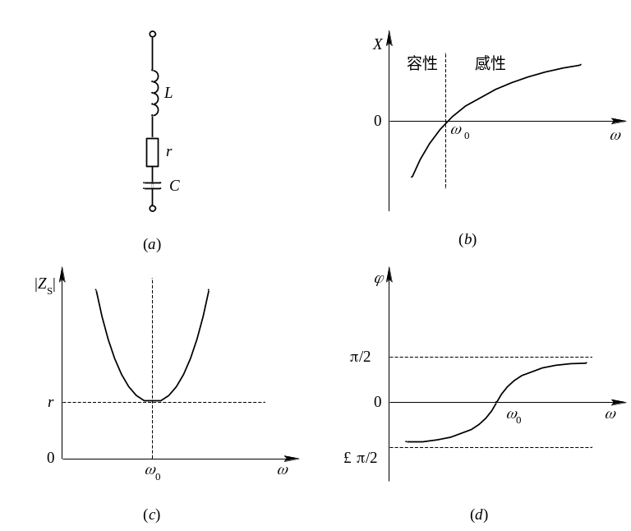电路结构：

特性：
Q值？
谐振频率f0？
谐振时回路阻抗最最小，呈纯电阻，电阻值？
带宽？
频率等于f0，回路阻抗呈什么特性？
频率大于f0，回路阻抗呈什么特性？
频率小于f0，回路阻抗呈什么特性？

      - 石英晶振
等效电路电路结构：
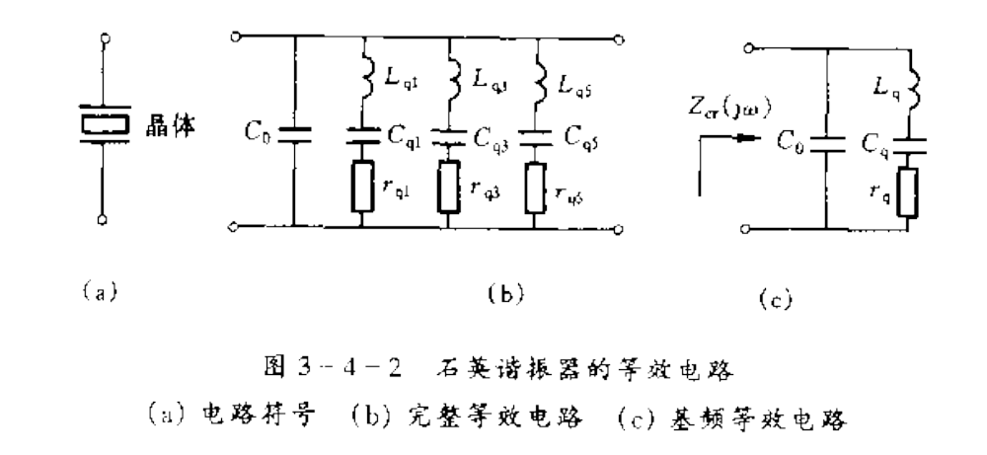
等效电路的典型等效值为： 
安装电容C0约１pF～１０ｐF
动态电感Lq约10-3H～102 H
动态电容Cq约10-4pF～10-1pF
动态电阻rq约几十欧到几百欧
      - 石英晶振的Ｑ值高，可达几万到几百万。
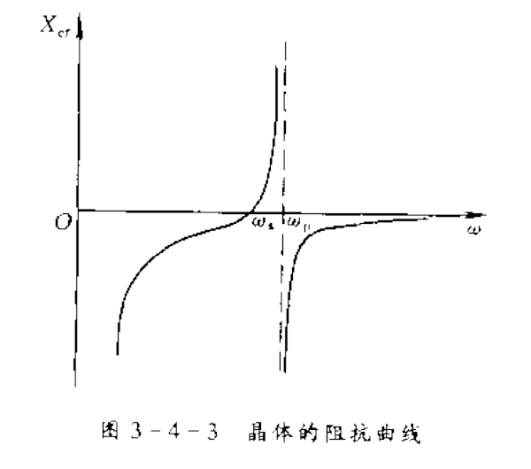
      - 石英晶振谐振特性：
串联谐振频率
并联谐振频率
Q值：
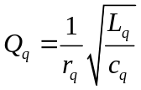
二者关系：
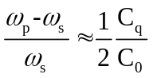

记住阻抗曲线：
频率低于ωs石英晶振阻抗性质？
频率在ωs、ωp间石英晶振阻抗性质？
频率大于ωp石英晶振阻抗性质？
引申：并联型晶体振荡电路，利用晶体的哪个工作区域，晶体等效为什么？串联型晶体振荡电路中，利用晶体的哪个区域，晶体等效为什么？
    - 掌握电抗与电阻元件的串并联等效原理（参见教材：P98）
    - 了解匹配网络，匹配电路结构：L型、T型、π型电路结构，掌握L型匹配网络的设计及计算。
    - 掌握电感接入或电容接入方式的阻抗变换关系（附录：P372，阻抗变换网络）：
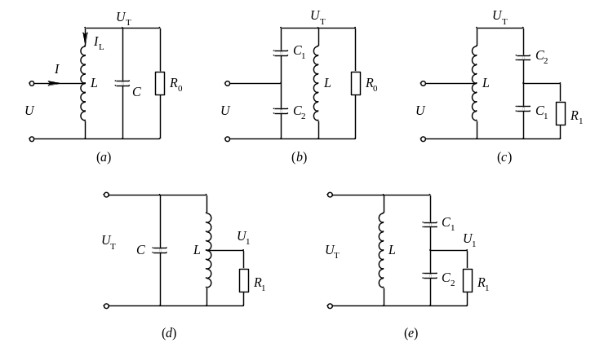

- 接入系数
- 阻抗变换关系（与接入系数的关系）
- 电压源、电流源变换关系（与接入系数的关系）
- 电容三点式振荡电路起振条件分析要用到电容接入关系。
- 谐振功放
本章内容已掌握概念为主，具体计算不作要求。

    - 丙类谐振功放的电路结构
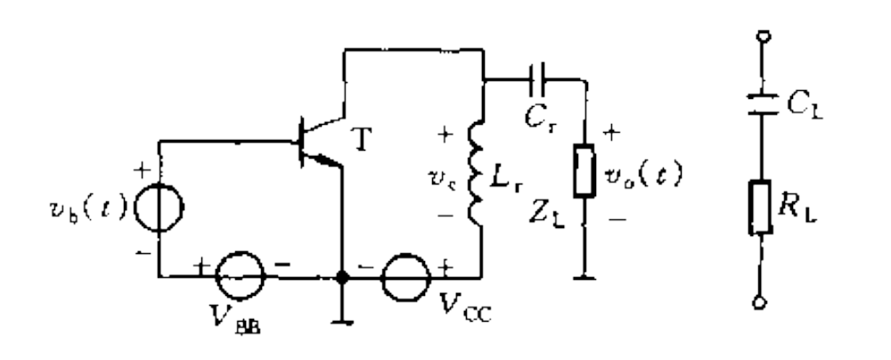

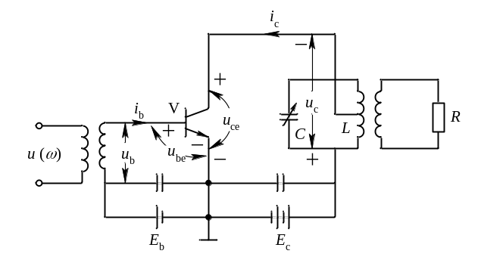

    - 基本特点：
- 放大器负载为谐振回路：起到选频和阻抗匹配作用。
- 电路工作在丙类：三极管导通时间小于信号半周期。
    - 电路的三种工作状态
- 欠压工作状态及其特点
- 临界工作状态及其特点
- 过压工作状态及其特点

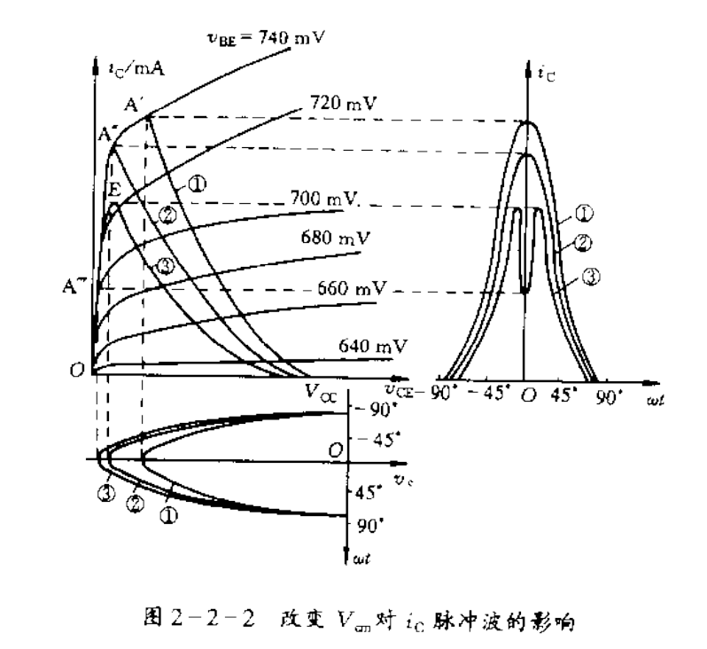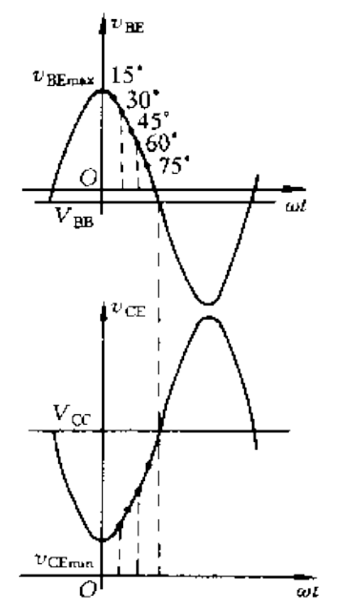
    - 放大器的4个特性
      - 负载特性
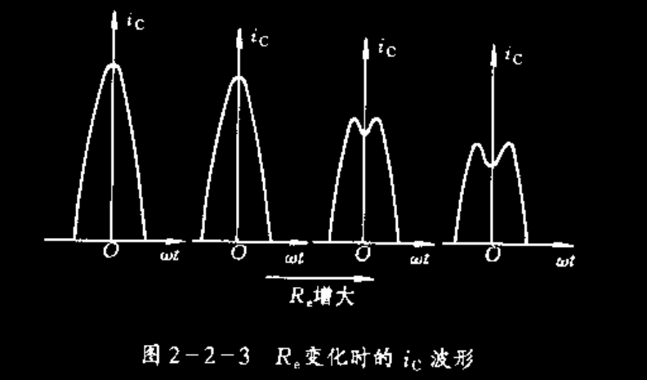
负载Re由小到大，放大器工作状态如何变化？
Re对放大器功率及效率的影响？
匹配负载？

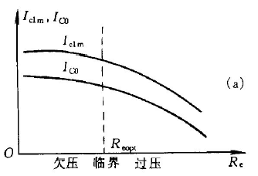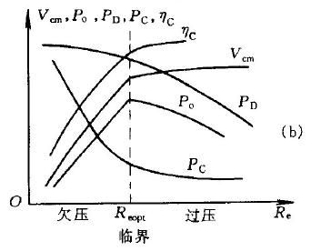

      - 基极调制特性
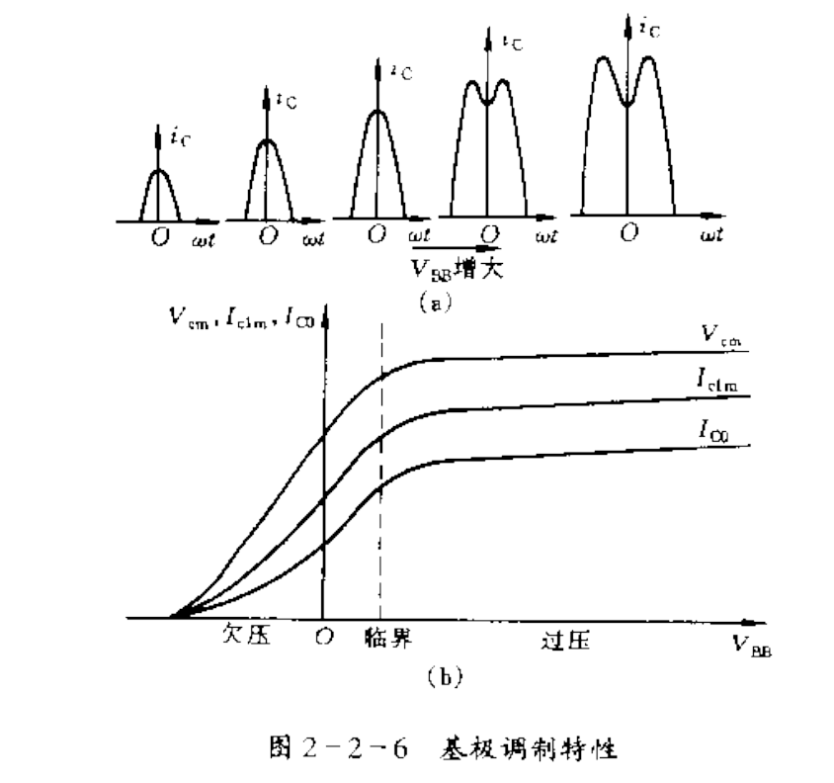
基极调制特性的含义？
VBB从小变大，放大器工作状态的变化？
基极调制特性的应用，基极调幅电路。基极调幅电路应工作在什么状态？
      - 集电极调制特性
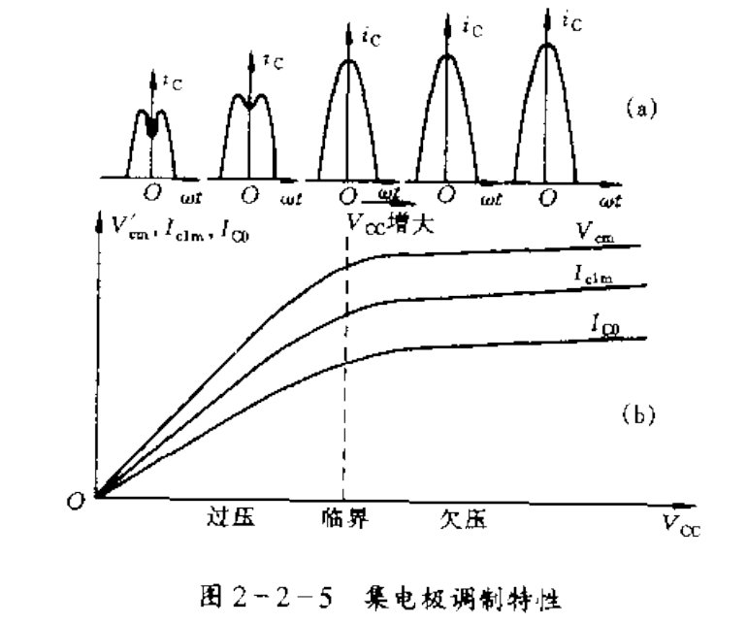
集电极调制特性的含义？
VCC从小变大，放大器工作状态的变化？
集电极调制特性的应用，集电极调幅电路。集电极调幅电路应工作在什么状态？
      - 放大特性
什么是谐振放大器的放大特性？ 指VBB、VCC和Re一定，放大器性能随Vbm变化的特性。
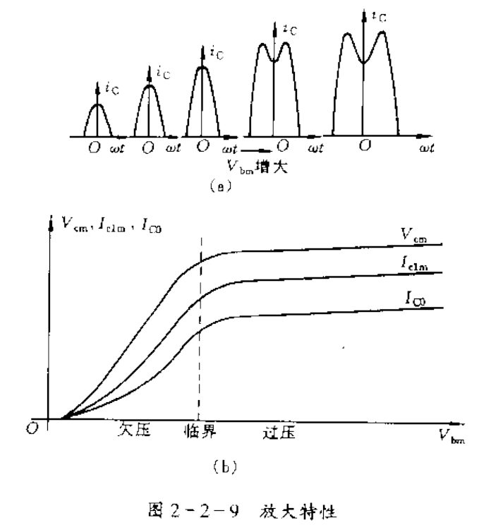
Vbm从小变大，放大器工作状态的变化？
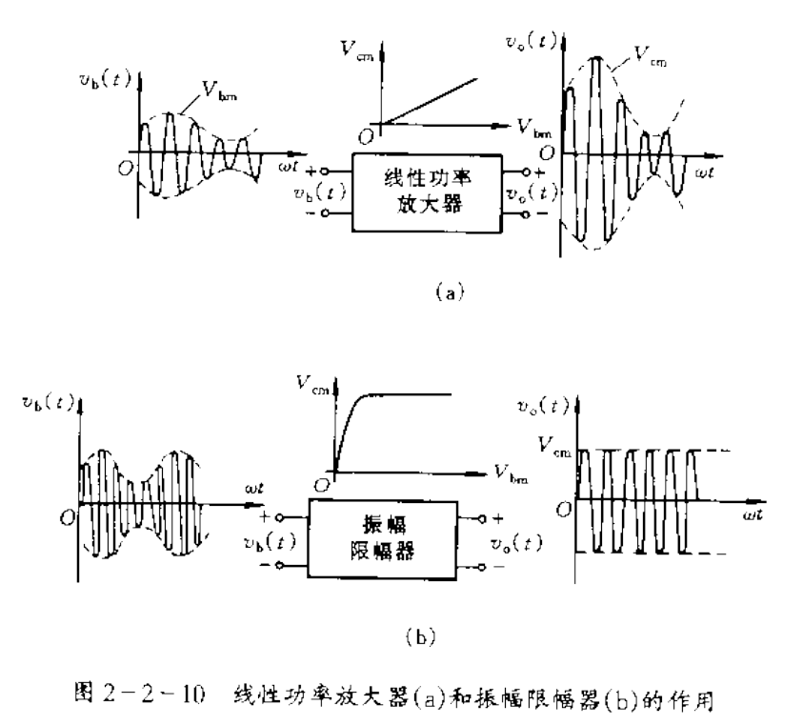
谐振功放要作为线性放大器使用，应工作在什么状态？
谐振功放要作为限幅放大器使用，应工作在什么状态？
    - 掌握集电极馈电电路的串馈和并馈的概念，自给偏压基极基极馈电电路的概念，能够画出符合要求的谐振功放电路。
例：画出一C类谐振功放电路：集电极采用12V直流电源并馈供电，基极采用自给偏压供电。

- 正弦波振荡器
- 反馈振荡器的电路构成原理
- 掌握振荡三条件：起振条件，平衡条件，稳定条件；
- 掌握LC三点式振荡电路的组成法则：射同基反原则；对场效应管构成的三点式振荡电路，也要求能分析：漏同栅反。
- 能判断具体电路能否起振，并改错。
- 具体掌握振荡电路起振条件的分析过程，拆环原则。掌握工程估算；
      - 将闭合环路开断，推导T(jω)的开环等效电路；
      - 求出谐振回路的固有谐振角频率ω0，并令ωosc=ω0；
      - 将接在谐振回路各部分的电导(或电阻)折算到集电极上，分别求出放大器回路谐振时的增益和反馈系数，便可得到振幅起振条件。
- 了解影响振荡器频率稳定度的因素及改进措施；掌握石英晶体振荡器的原理：并联型晶体振荡器及串联型晶体振荡器的构成，晶体在这二类振荡器中所起的作用。
- 差分对管振荡器、RC振荡器及负阻振荡器不作要求。

多看书本，包括内容及例题！习题要会做。

- 振幅调制、解调与混频电路
- 原理性：
  - AM、DSB、SSB信号的数学表达式，波形，频谱结构，信号带宽，特别是单音频调制时各频率分量功率计算（边带功率、载波功率、最大功率、最小功率等，与调幅系数的关系）。
  - AM调制的调幅系数，AM信号的非同步解调（包络检波器解调）
  - AM、DSB、SSB信号的调制、解调原理框图图
  - 非线性器件相乘原理：
一般分析方法：幂级数展开，组合频率，平方项与相乘关系。
线性时变状态：工作条件，原理，对组合频率的影响。
- 电路
  - 了解双差分对平衡调制器、模拟乘法器的工作原理，分析方法。
  - 掌握开关工作条件下二极管混频器的工作原理及分析方法，特别是二极管单平衡混频器（见习题4－15）及二极管双平衡混频器的工作原理，分析方法，频谱构成，有关结论。能计算中频输出信号及混频损耗。
  - 了解三极管混频电路、场效应管混频电路
  - 掌握包络检波电路的结构及设计
电路形式，检波原理，检波效律，输入电阻
包络检波器中的失真：惰性失真，负峰切割失真。不失真条件及计算。
  - 了解同步检波电路
- 混频失真
  - 掌握混频失真
干扰哨音，干扰频率表达式
寄生通道干扰（包括中频干扰、镜频干扰），干扰频率表达式
交叉调制(交调)失真，干扰频率表达式
互相调制(互调)失真，干扰频率表达式
＊掌握各种干扰产生机理及干扰频率计算，能区分干扰类型（分析时，本振频率高于接收频率1个中频）。
＊掌握混频器的1dB压缩点PI1dB，三阶互调截点PIM3的概念及相关计算

- 角度调制与解调电路
- 调角信号的基本概念：瞬时频率，瞬时相位，瞬时频偏，瞬时相偏及其表达式
- 调相波的定义，调频波的定义，数学表达式。调频、调相波的判断。
最大频偏，最大相偏，调频指数，调相指数
- 单音调制时调相波的定义，调频波的定义，数学表达式。调频、调相波的判断。
最大频偏、最大相偏、调频指数、调相指数与调制信号有关参数的关系。
- 调频与调相的互换关系，直接调频及间接调频的概念。
- 调角波带宽的计算，B_{CR}
- 了解变容二级管直接调频，变容二极管结电容表达式中及表达式中个参数的名称及含义。

4-15（a）、求如下图所示单平衡混频器的输出电压v_{o}(t)的表达式。设二极管的伏安特性均为从原点出发，斜率为g_{D}的直线，且二极管工作在受v_{L}控制的开关状态。
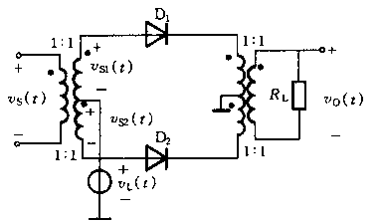
分析：
- 变压器特性：

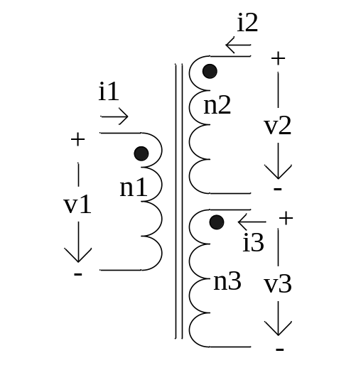
基本方程：
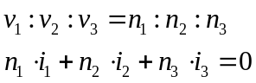
- 求解：

  - 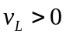时，电路等效为：

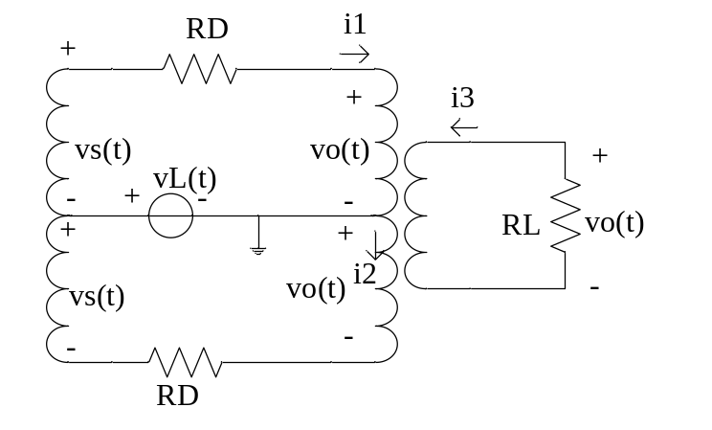
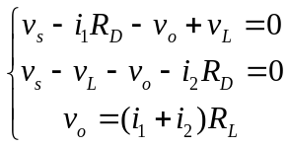
解出：
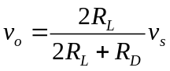
  - 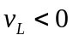时，二极管截止，i1、i2、i3为0，vo=0
综合vL正负极性，故有：
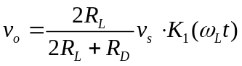

4-15(b) 解：
  - 时，D1、D2均导通，电路等效为：
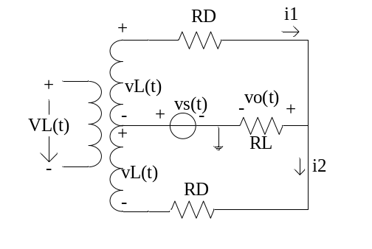
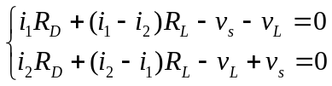
解出：
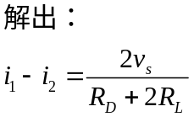
即：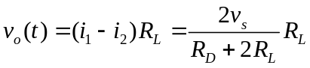
时，D1、D2均截止，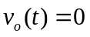
故：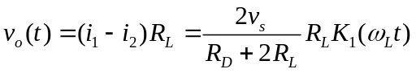
考虑：如何计算该电路的混频损耗？
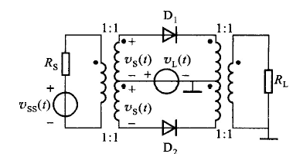
解：设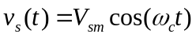，则：
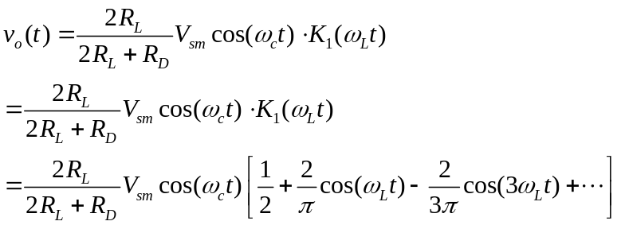
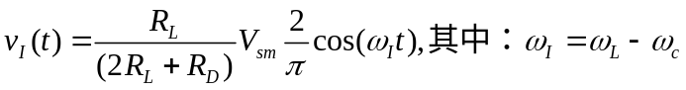
故输出中频功率为：
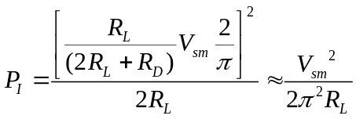
现求输入信号功率：
时，电路等效为
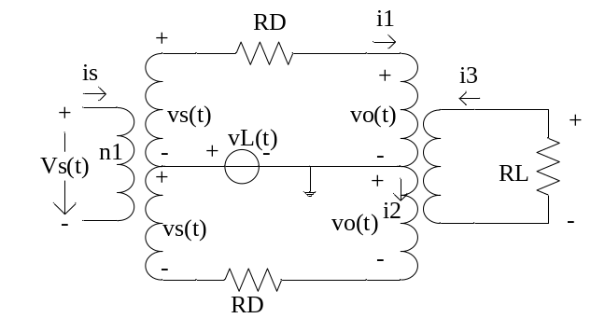
解出：
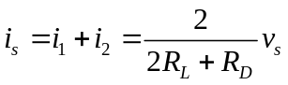
时，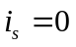
故有：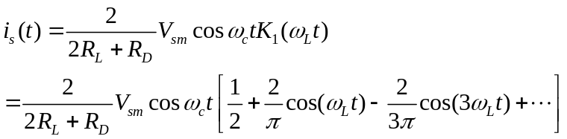
输入信号功率为（为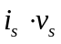的平均值）：
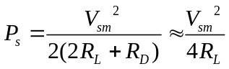
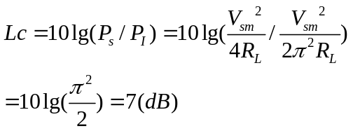
（另：混频器输入阻抗为：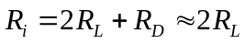，可有得出）

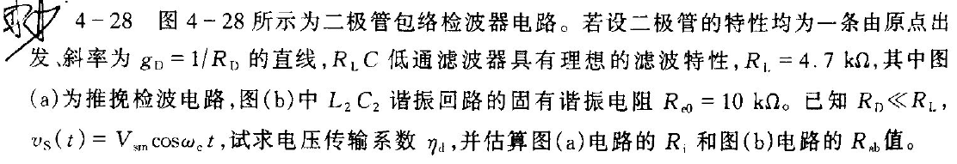
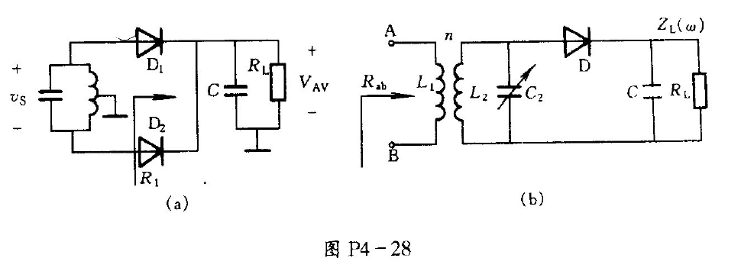
解：（a）vs正半周时，D1导通，产生检波作用，D2截止，不产生检波作用。而加到D1上的检波信号为1/2vs，故针对vs而言，检波效率为0.5.
vs负半周时，D2导通，产生检波作用，D1截止，不产生检波作用。而加到D2上的检波信号为1/2vs，故针对vs而言，检波效率为0.5.
故有：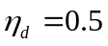。
考虑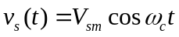，RL上检波后得到直流电压，值为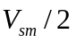，功率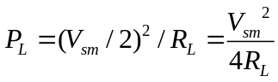，输入端交流信号功率为：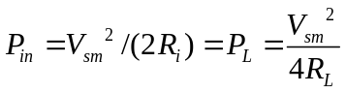
故：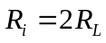
（b）
